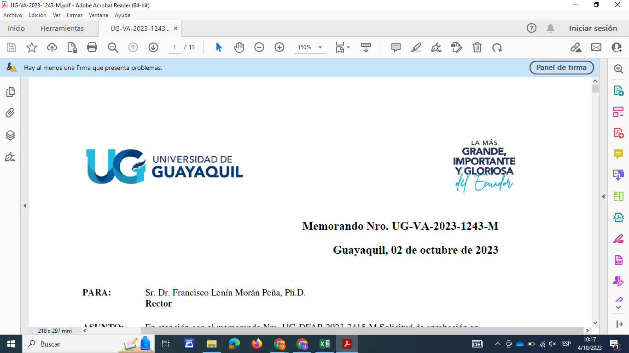**Universidad de Guayaquil**

Comisión Electoral-Elecciones 2024-2026

**Formulario de inscripción de Lista de candidatos a representante de profesores para integrar la Asamblea del Sistema de Educación Superior**

|  |  |  |
| --- | --- | --- |
| **Nombres y apellidos de los/as candidatos/as** | **Número de cédula** | **Firma (aceptación de la candidatura/declaración estar en goce de derechos de participación)** |
| Principal: |  |  |
| Alterno/a: |  |  |

**A considerar:**

* Este formulario deberá ser presentado en la ventanilla de la Secretaría General en el Centro de Atención al Usuario-CAU, los días 04, 05, 06 y 07 de diciembre, de 8:30 a 17:00 horas.
* El cumplimiento de requisitos (Se aplicarán los requisitos contemplados en el Estatuto respecto a la elección de representantes de cogobierno de acuerdo al artículo 27 del Reglamento Electoral) de los/as candidatos/as será objeto de verificación interna en las bases de datos de la institución por parte de la Comisión Electoral.
* Adjuntar la copia de cédula de cada uno de los/as candidatos/as.
* Publicación obra de relevancia que debe haberse producido en los últimos cinco años. Puede adjuntar copia de portada de libro, capítulo de libro, primera página de artículo (con datos de la revista) o de ponencia, así como la impresión del certificado del Sistema de Gestión de la Producción Científica de la Universidad de Guayaquil.
* La firma del presente formulario por parte del/de la candidato/a implica aceptación de la candidatura y su declaración de encontrarse en goce de los derechos de participación.

**Datos de quien inscribe (representante de la Lista)**

Nombres y apellidos: _______________________________________________

Recibido Secretaría General:

Número de cédula: _________________________________________________

Correo UG: _______________________________________________________

Firma: ___________________________________________________________